|  |
| --- |
| **TRƯỜNG ĐẠI HỌC BÁCH KHOA HÀ NỘI**  **VIỆN CÔNG NGHỆ THÔNG TIN VÀ TRUYỀN THÔNG Thiết kế và xây dựng phần mềm**  **Giảng viên hướng dẫn:**  **TRỊNH TUẤN ĐẠT**  HỌ VÀ TÊN: VEN CHHUT-20200844    HÀ NỘI, Tháng 12, 2023 |

Contents

ĐẶC TẢ USECASE (xem châm công tổng hợp của công nhân 1

BIỂU ĐỒ HOẠT ĐÔNG 2

BIỂU ĐỒ TRÌNH TỰ(MỨC PHÂN TÍCH) 3

BIỂU ĐỒ GIAO TIẾP 4

BIỂU ĐỒ LỚP(MỨC PHẦN TÍCH) 5

SƠ ĐỒ CHUYỂN ĐỔI MÀN HÌNH 6

THIẾT KẾ GIAO DIỆN 7

Giao diện đăng nhập 7

Giao diện chấm công tổng hợp của công nhân 8

Đặc tả màn hình 8

BIỂU ĐỒ TRÌNH TỰ(MỨC ĐỘ THIẾT KẾ) 10

BIỂU ĐỒ LỚP (MỨC THIẾT KÊ) 11

KIỂM THỬ ĐƠN VỊ 12

# ĐẶC TẢ USECASE (xem châm công tổng hợp của công nhân

|  |  |  |  |
| --- | --- | --- | --- |
| Mã Use case | UC005 | Tên Use case | Xem chấm công tổng hợp của công nhân |
| Tác nhân | Công nhân,Hệ thống chấm công , Hệ thống quản lý nhân sự | | |
| Tiền điều kiện | Công nhân đã đăng nhập | | |
| Luồng sự kiện chính  (Thành công) | |  |  |  | | --- | --- | --- | | STT | Thực hiện bởi | Hành động | |  | Công nhân | Chọn chức năng Xem tổng hợp chấm công công nhân | |  | Hệ thống chấm công | Lấy thông tin chấm công tổng hợp của công nhân trong tháng mới nhất từ hệ thống quản lý nhân sự | |  | Hệ thống quản lý nhân sự | Trả về thông tin chấm công tổng hợp  của công nhân trong tháng mới nhất | |  | Hệ thống chấm công | Hiển thị thông tin chấm công tổng hợp của công nhân trong tháng mới nhất | |  | Công nhân | Chọn tháng muốn xem chấm công | |  | Hệ thống chấm công | Lấy thông tin chấm công tổng hợp của công nhân trong tháng đã chọn từ hệ thống | |  | Hệ thống quản lý nhân sự | Trả về thông tin chấm công tổng hợp  của công nhân trong tháng đã chọn từ hệ thống | |  | Hệ thống chấm công | Thông tin chấm công tổng hợp lấy  từ hệ thống quản lý nhân sự | |  | Hệ thống chấm công | Tính toán số giờ làm việc và số giờ tăng ca  của công nhân trong tháng đã chọn | |  | Hệ thống chấm công | Hiển thị thông tin chấm công tổng hợp  của công nhân trong tháng đã chọn | | | |
| Luồng sự kiện thay thế | |  |  |  | | --- | --- | --- | | STT | Thực hiện bởi | Hành động | | 3a. | Hệ thống quản lý nhân sự | Thông báo không lấy được dữ liệu | | 7a. | Hệ thống chấm công | Thống báo không lấy được thông tin trong tháng đó | | | |
| Hậu điều kiện | Không | | |

# BIỂU ĐỒ HOẠT ĐÔNG

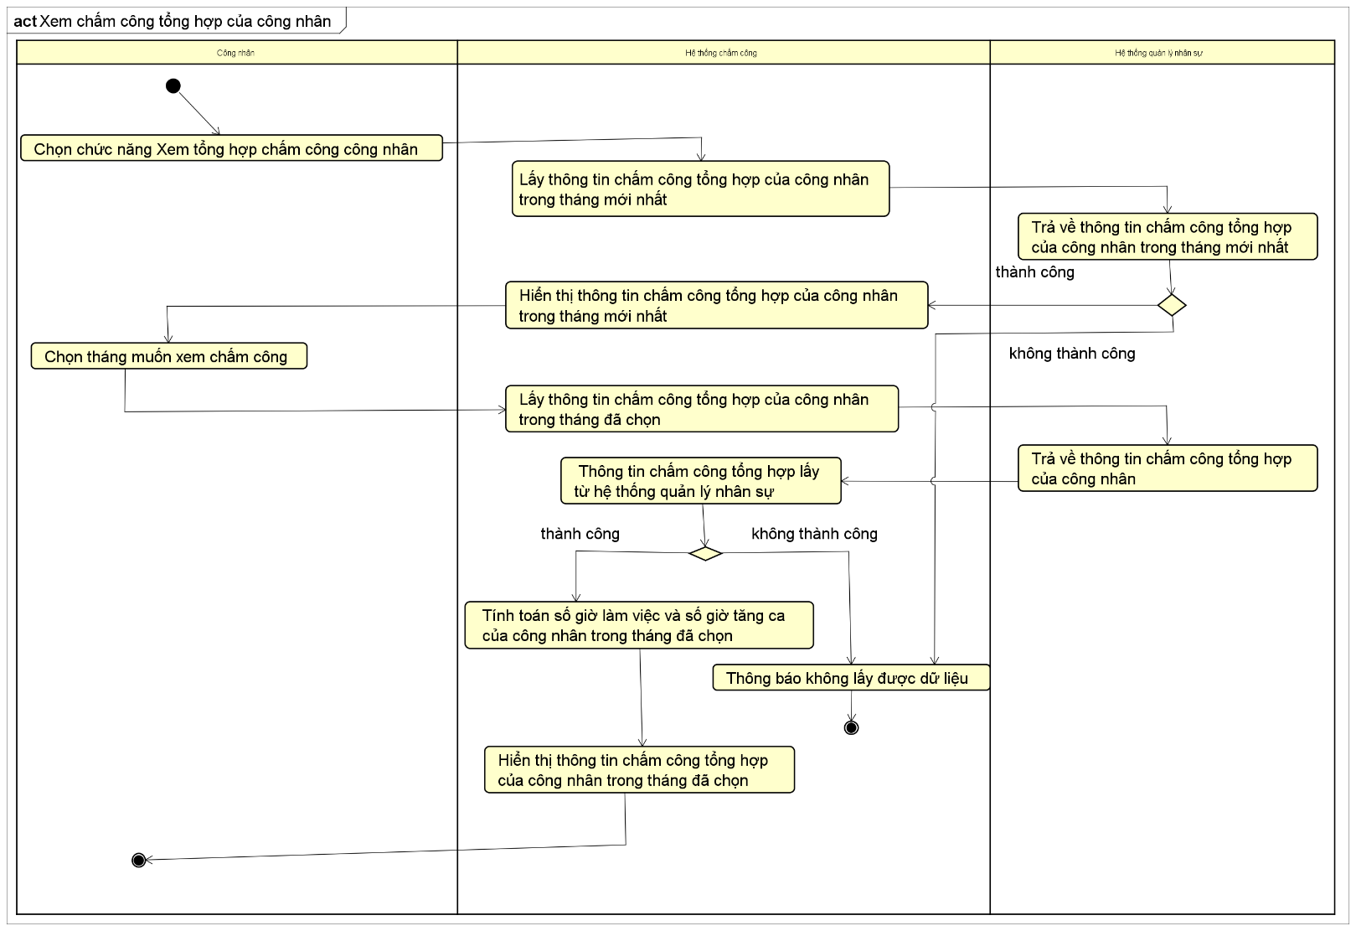

# BIỂU ĐỒ TRÌNH TỰ(MỨC PHÂN TÍCH)

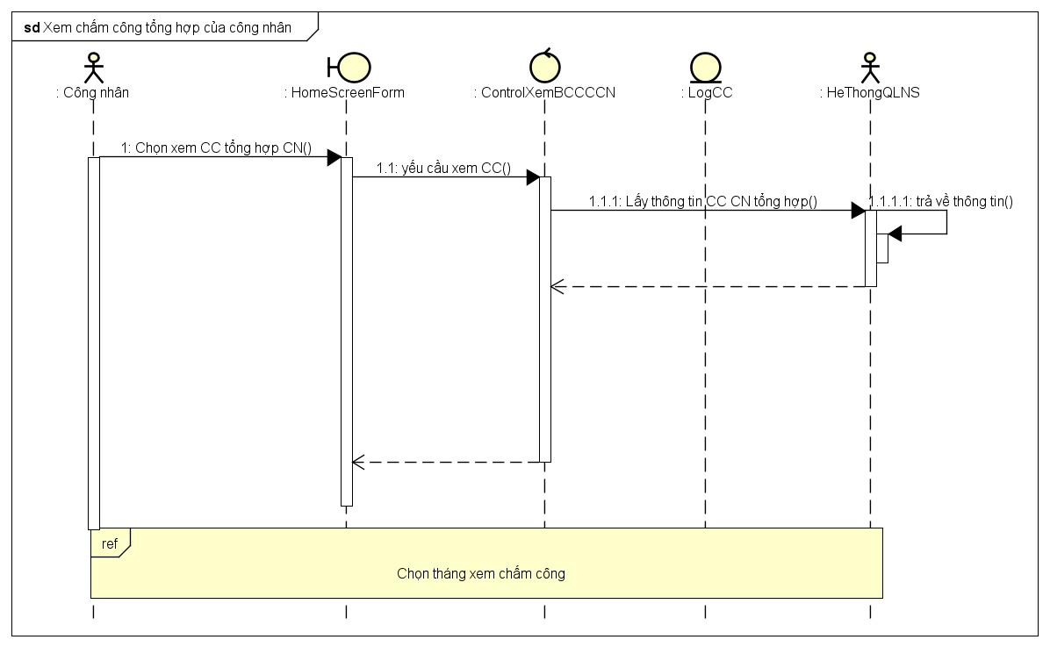

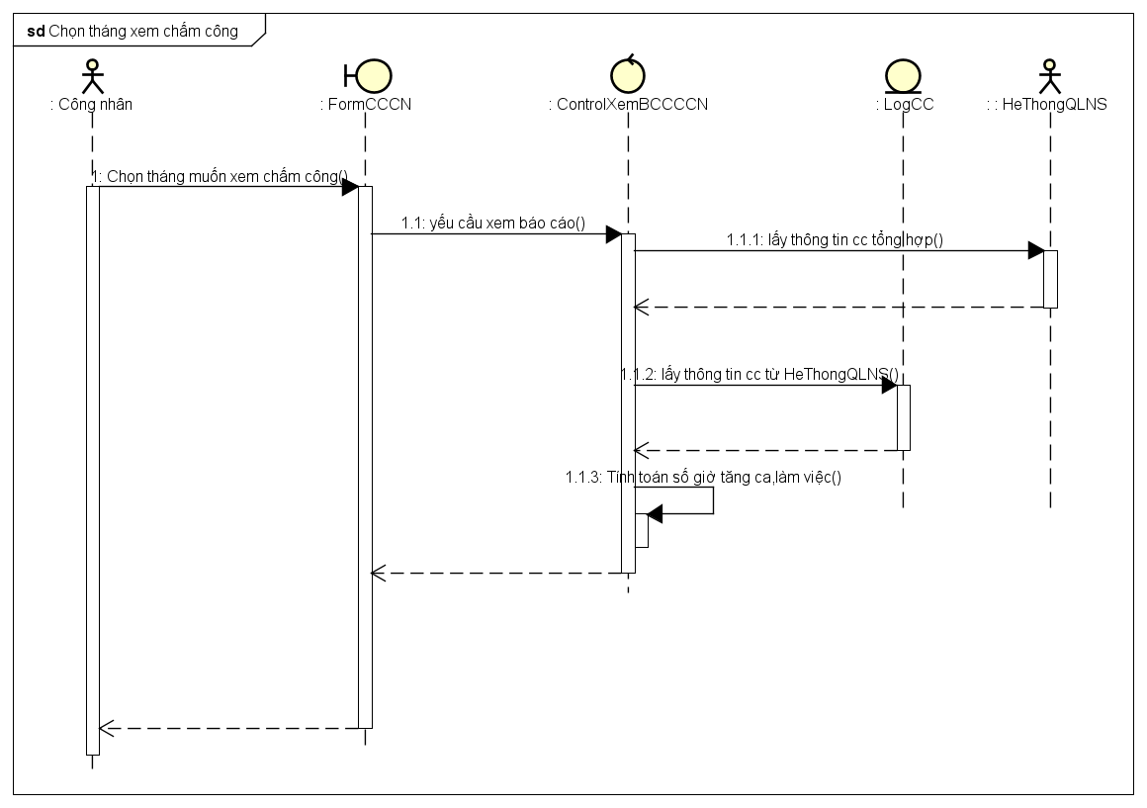

# BIỂU ĐỒ GIAO TIẾP

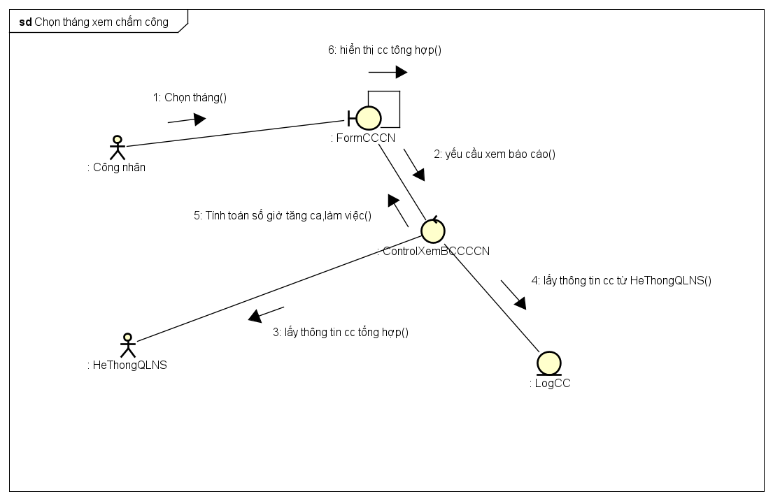

# BIỂU ĐỒ LỚP(MỨC PHẦN TÍCH)

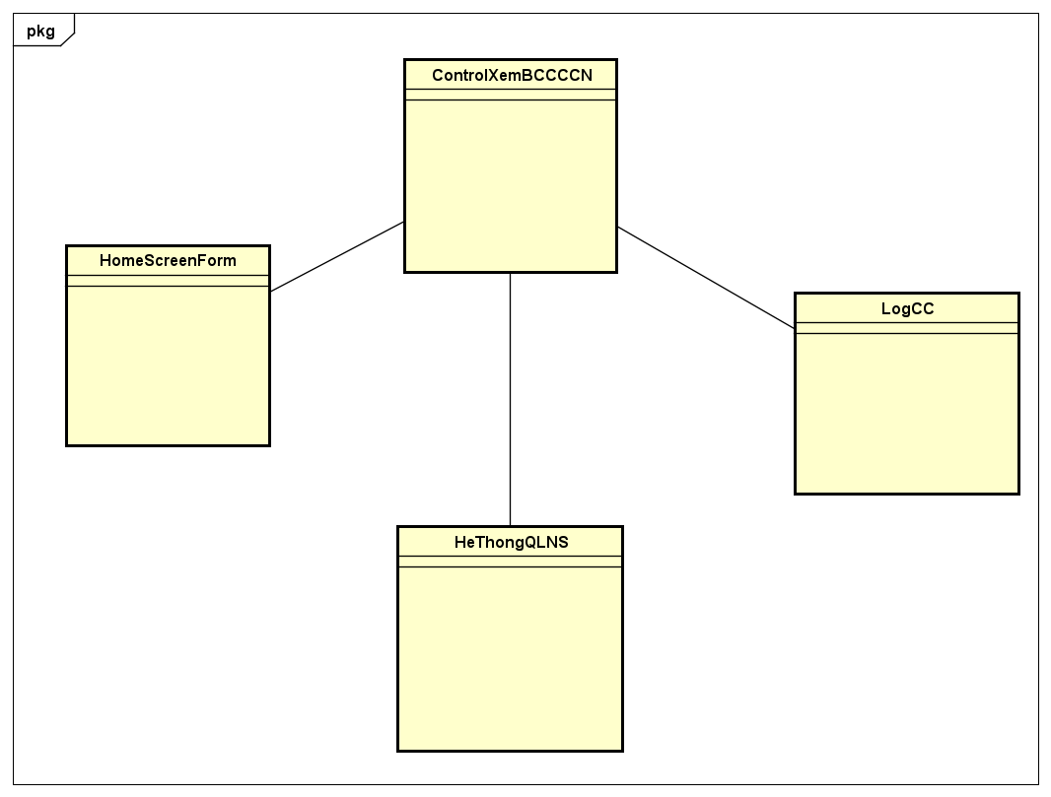

# SƠ ĐỒ CHUYỂN ĐỔI MÀN HÌNH

**Xem chấm công tổng hợp của công nhân**

# THIẾT KẾ GIAO DIỆN

## Giao diện đăng nhập

|  |  |  |
| --- | --- | --- |
| Control | Operation | Function |
| Register | Click | Đường dẫn tới trang đăng ký tài khoản |
| Login | Click | Đường dẫn tới trang Chính |
| Forget Password | Click | Đường dẫn tới trang quên mật khẩu |

## Giao diện chấm công tổng hợp của công nhân

### Đặc tả màn hình

|  |  |  |  |
| --- | --- | --- | --- |
| **Điều khiển** | **Thông tin dữ liệu** | **Loại** | **Thuộc tính** |
| Tên và logo | Chứa tên phần mềm & logo | Text + image | Sự kiện click: Điều hướng tới màn hình chính |
| tìm kiếm | Tìm kiếm các thông tin  Của công nhân như tổng hợp số giờ làm việc,số giờ tăng ca,ngày cụ thể trong tháng | Input text+number | Sự kiện click: Cho phép nhập thông tin vào ô tìm kiếm Sự kiện enter: Hiển thị thông tin tìm kiếm theo từ text hoặc  Number |
| Nút Filter | Tìm kiếm ngày mà công nhân muốn xem | Button | Sự kiện click: Điều hướng tới tháng cụ thể để công nhân có thể xem |
| Nút previous next | Điều hướng tới màn hình của ngày khác trong tháng đó | Button | Sự kiện click: Điều hướng tới màn hình khác để xem chấm công của ngày tiếp theo trong tháng đó |

# BIỂU ĐỒ TRÌNH TỰ(MỨC ĐỘ THIẾT KẾ)

# BIỂU ĐỒ LỚP (MỨC THIẾT KÊ)

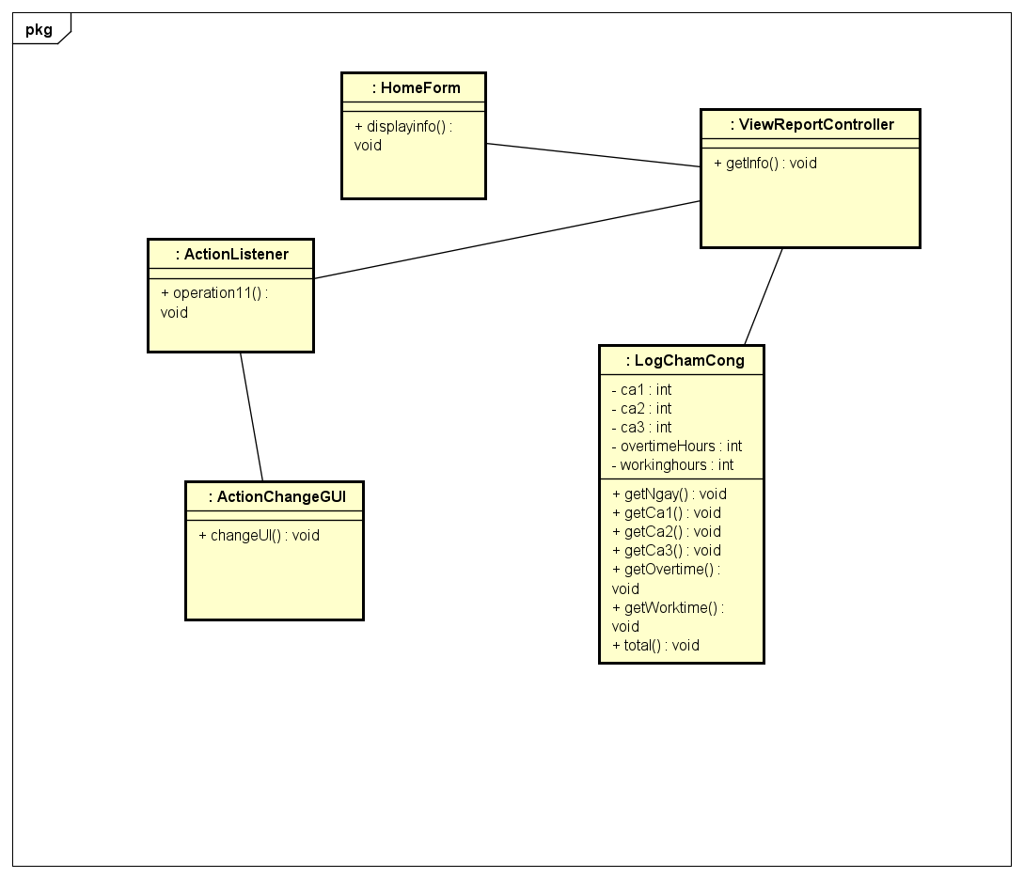

# KIỂM THỬ ĐƠN VỊ

* Module test là WorkDayController.
* Black Box Testing (Kiểm thử hộp đen):

Test Case 1: Kiểm tra trả xem phương thức getInfo() có trả về đúng hay không.

Test Case 2: Kiểm tra độ dài của danh sách trả về.

Test Case 3: Kiểm tra tính đúng đắn của dữ liệu trả về.

WorkDay với các giá trị được khởi tạo đúng.

* White Box Testing (Kiểm thử hộp trắng):

Test Case 1: Kiểm tra tính đúng đắn của ánh xạ cột "Ngay".

Input: Dữ liệu mẫu trong phương thức getSampleData.

Test Case 2: Kiểm tra tính đúng đắn của ánh xạ cột "Ca1".

Input: Dữ liệu mẫu trong phương thức getSampleData.

Test Case 3: Kiểm tra tính đúng đắn của ánh xạ cột "Gio lam viec".

Input: Dữ liệu mẫu trong phương thức getSampleData.

Test Case 4: Kiểm tra tính đúng đắn của ánh xạ cột "Gio tang ca".

Input: Dữ liệu mẫu trong phương thức getSampleData.